Presseinformation

Anwendungsspezifische Magnetsensoren für extreme Bedingungen

EGE-Elektronik launcht Magnetsensoren zum Einsatz in kryogenen Prozessen in der Medizintechnik und darüber hinaus. In trockenen Kryo-Atmosphären dienen die Sensoren der MGK-Serie beispielsweise zum Erfassen, Zählen oder Positionieren von Behältern, Klappen, Türen oder Ventilstellungen. Die Sensoren lassen sich auf Wunsch kundenspezifischen Anforderungen anpassen. Für den Dauerbetrieb bei bis zu -80 °C ist die Serie MGKP mit Ausführung in Spezialmaterialien verfügbar. Die Magnetsensoren schalten bei Annäherung einer mit einem Neodym versehenen Schaltfläche etwa auf einem Transportbehälter oder einer Klappe. Abhängig von der Flussdichte des eingesetzten Neodym-Magneten beträgt der Schaltabstand 5…20 mm. Der Einsatz von Magnetsensoren sichert auch bei für induktive Sensoren extremen Temperaturen und Temperaturgängen einen erhöhten Schaltabstand und ermöglicht das Erfassen von Objekten durch nicht magnetische Materialien wie Kunststoffwände.

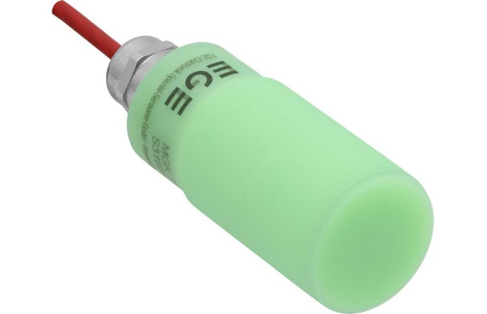
Bild: MGK-Magnetsensoren von EGE-Elektronik detektieren Objekte und überwachen das Öffnen und Schließen von Klappen und Türen in Kryo-Prozessen

Bilder: | mgk_magnetic_sensor | Zeichen: | 951
Dateiname: | 202311027_pm_mgk-magnetsensoren_de | Datum: | 13.11.2023
Über EGE
Die EGE-Elektronik Spezial-Sensoren GmbH entwickelt und fertigt seit 1976 Spezialsensoren für die Automatisierung. Zu den weltweiten Kunden zählen führende Hersteller aus fast allen Industriebranchen. Das Produktspektrum reicht von Strömungswächtern, Infrarot-, Opto- und Ultraschallsensoren über kapazitive Füllstandwächter und Lichtschranken bis zu induktiven Näherungsschaltern. Auch für hochsensible Anwendungen, zum Beispiel in explosionsgefährdeten Bereichen, bietet EGE Sensoren an. Eine eigene Entwicklungsabteilung und hochqualifizierte Mitarbeiter sorgen in enger Zusammenarbeit mit den Kunden für die ständige Weiterentwicklung und Verbesserung der Produkte. Die insgesamt 130 Mitarbeiter, davon ca. 20 Ingenieure und Techniker, erwirtschaften weltweit einen Umsatz von rund 19,5 Millionen Euro.
Kontakt:  EGE-Elektronik Spezial-Sensoren GmbH  Sven-Eric Hiss  Ravensberg 34  24214 Gettorf  Tel.: 04346 / 4158-0  E-Mail: info@ege-elektronik.com  Internet: www.ege-elektronik.com |  | gii die Presse-Agentur GmbH  Immanuelkirchstraße 12  10405 Berlin  Tel.: 030 / 538 965-0  E-Mail: info@gii.de  Internet: www.gii.de

